**Linux**

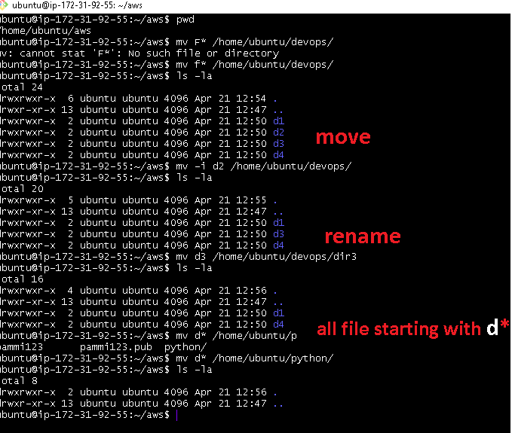

**Files Creation**